光纤通信基础实验报告
实验组员：
试验日期：2023.12.13
实验一：电子元器件的测量及认知

- 实验目的：
（1）电子元器件认知。
（2）电子元器件识别与参数检测。
（3）电子元器件完好性检测。
2.实验基本原理：光的全反射。
3.实验装置和器件：升压电感，三极管8050（NPN型），压电蜂鸣器，音乐芯片，光敏二极管，万用表，示波器。
4.实验步骤：
（1）观察电阻色环并判断阻值，并与数字万用表测量结果对比。记录测量数据。
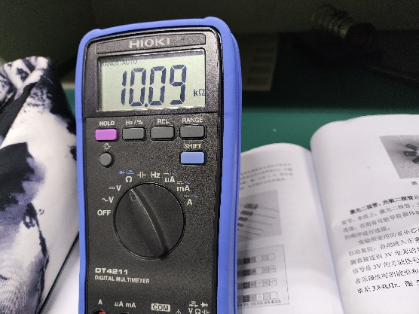
（2）对压电陶瓷蜂鸣片施加较小的力量，使用万用表电压档测量所产生的电压，判断极性记录测量数据，并用示波器测试按压时的波形。
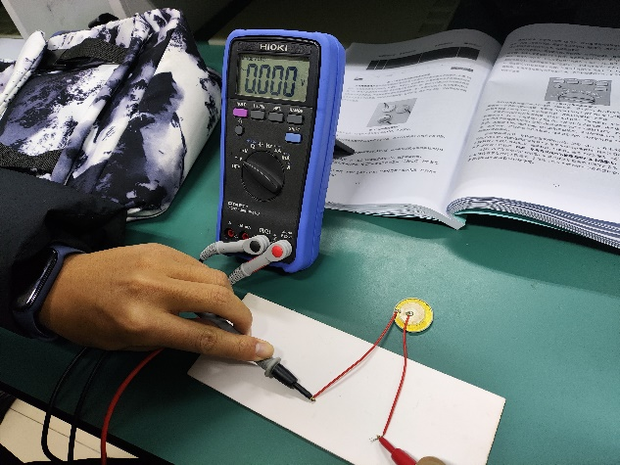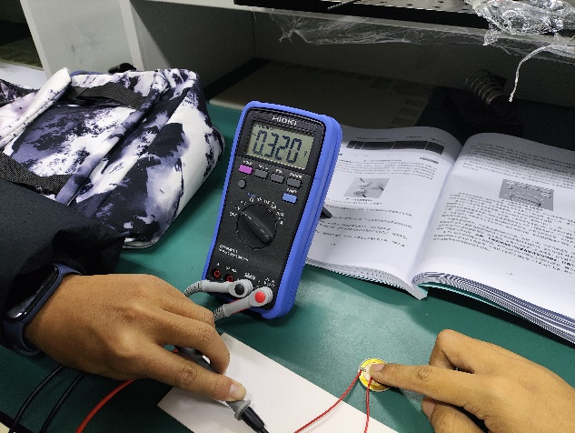
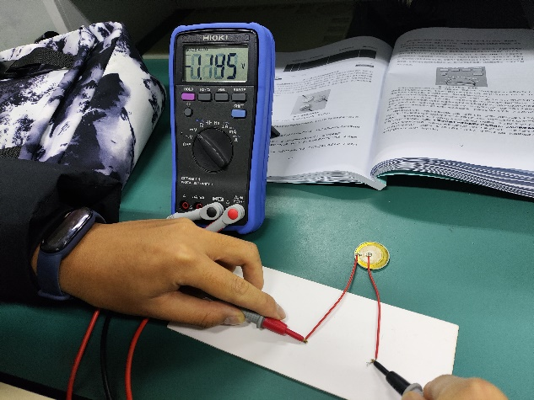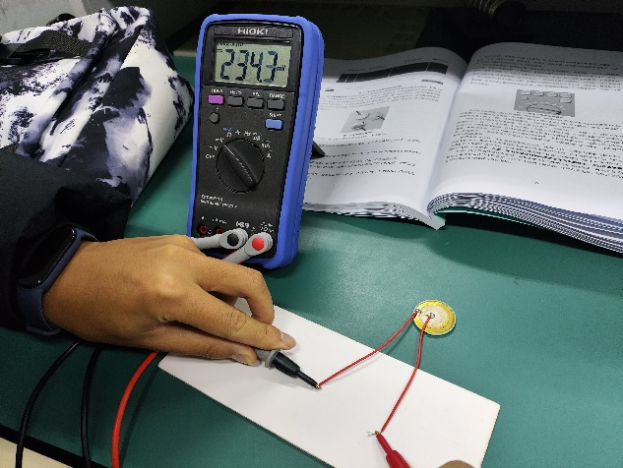
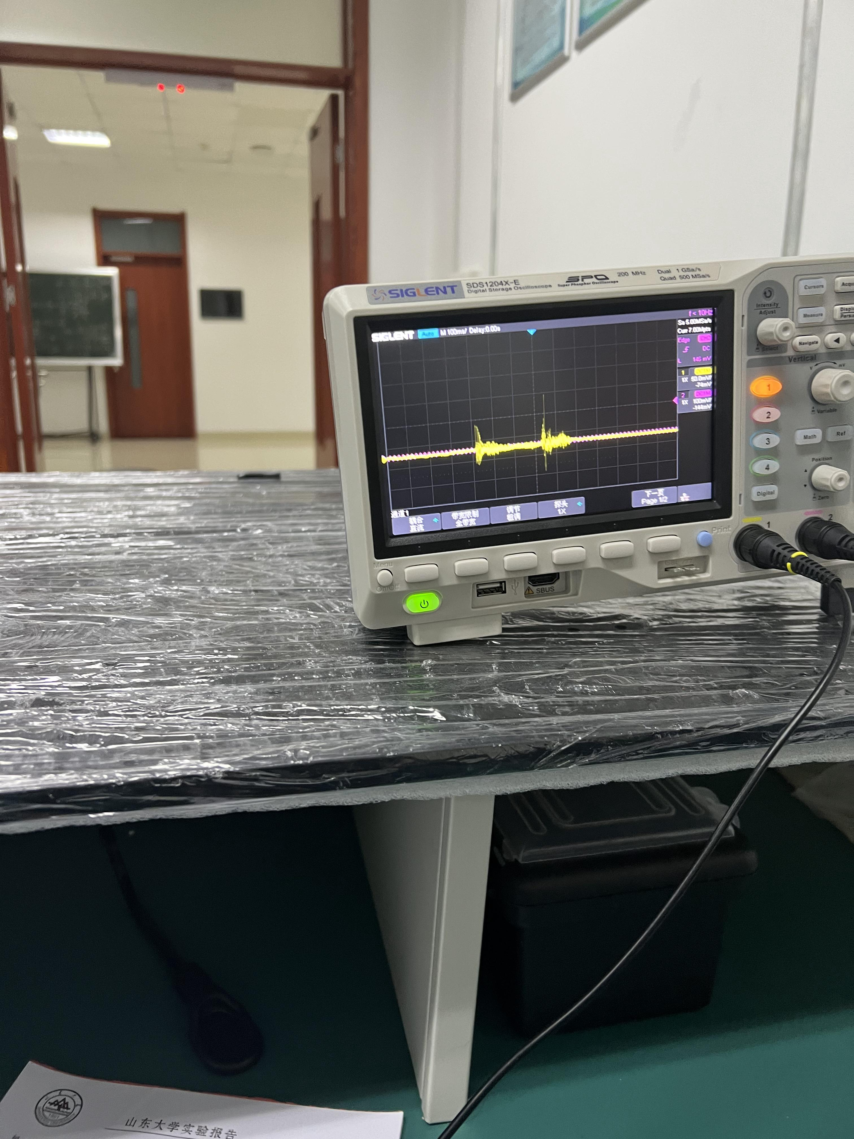
（3）给激光二极管加上3V电压，观察红色光。注意:严禁使用激光照射人眼，严禁在激光传播光路上直视激光光源!
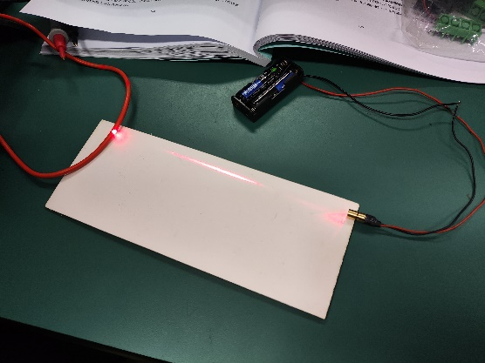
（4）使用万用表二极管档(按shift调节至屏幕显示该图标)测量激光二极管、光电二极管的压降。测量光电二极管时，调整光电二极管朝向及偏离照明光源，往意是否朝向光源时的电压变化。记录测量数据。
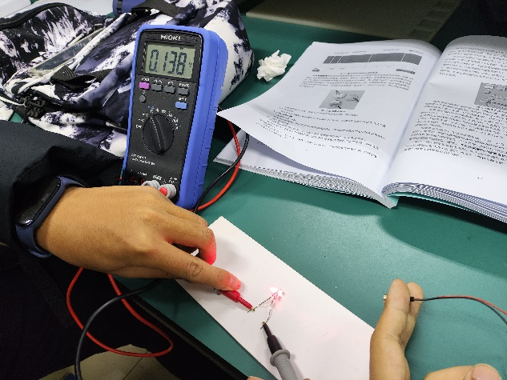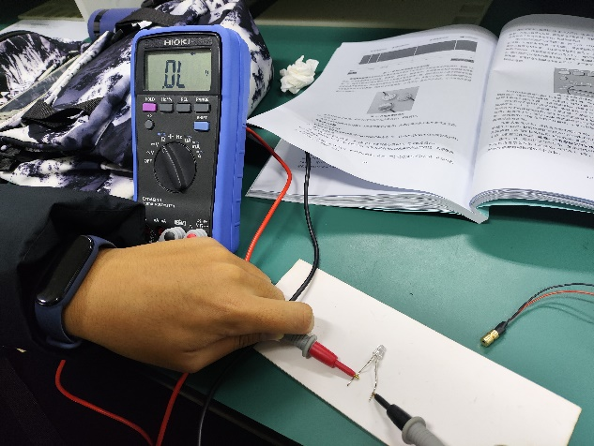
（5）使用万用表测试三极管的引脚。测试方法:将万用表调到二极管档位。采用表笔两两测试引脚，如果红表笔接触一个引脚时，黑表笔接触另外两个引脚的显示值都在0.7V左右则该三极管为NPN型，且红表笔接触的引脚为b;反之，则三极管为PNP型，且黑表笔接触的引脚为b。注意观察两个显示值的大小，对应较小值的引脚为c，对应较大值的引脚为e。通过测试可以轻易判断出引脚。如果两个引脚间电压远小于0.7V，则说明三极管烧坏引脚短路。如果任意引脚间电压都显示 0L，则三极管烧坏断路。记录测量数据，并画出引脚标注示意图。
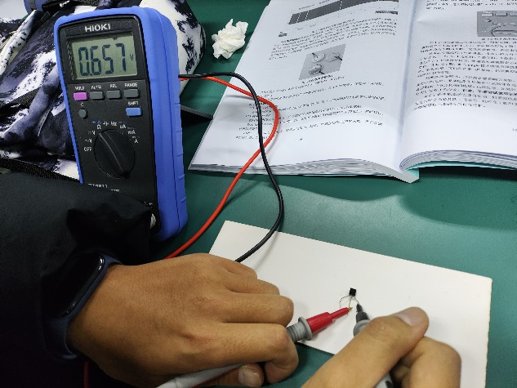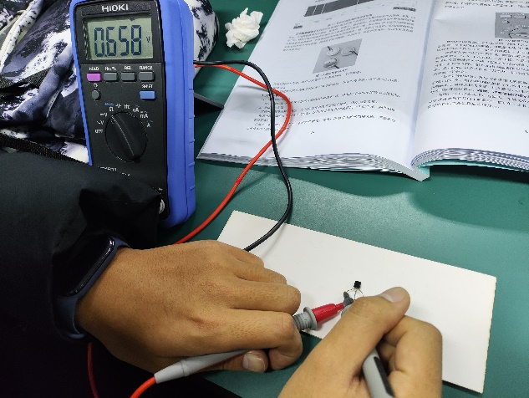
（6）实验中，发现通过上述方法无法找出c极和e极，采用另一种方法：将万用表置于电阻档，红表笔为电源正极，用手指捏住1、2脚，红笔接1，黑笔接3，查看电阻；用手指捏住3、2脚，红笔接3，黑笔接1，查看电阻。比较上述两电阻值，电阻小的，红笔接的就是c，黑笔接的就是e。
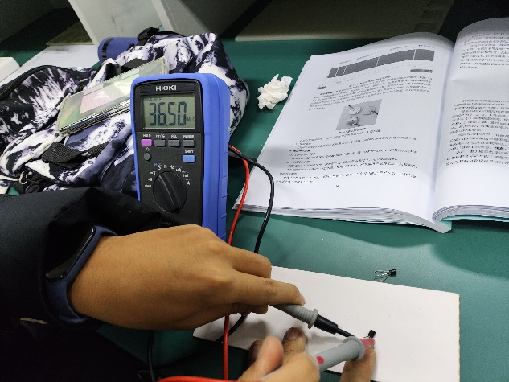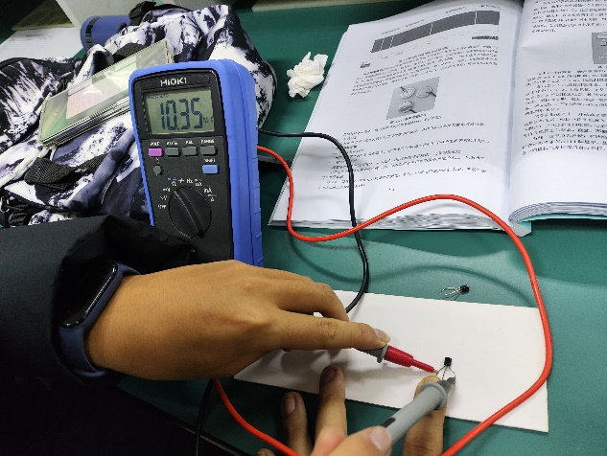
（7）记录测量数据，并画出引脚标注示意图。
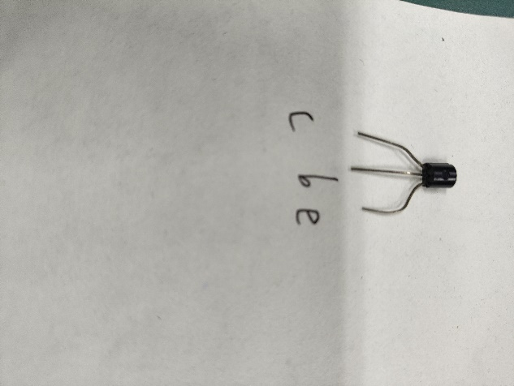
（8）使用万用表测量三脚升压电感，判断引脚。测试方法:将万用表调至电阻测量档位。分别测量三个引脚间的电阻值。电阻最小的为1脚与2脚之间，最大的是1脚与3脚之间，电阻居中的是2脚与3脚。

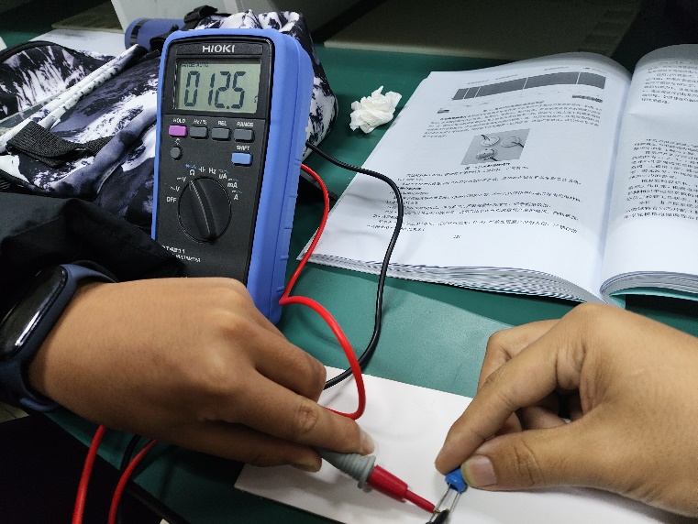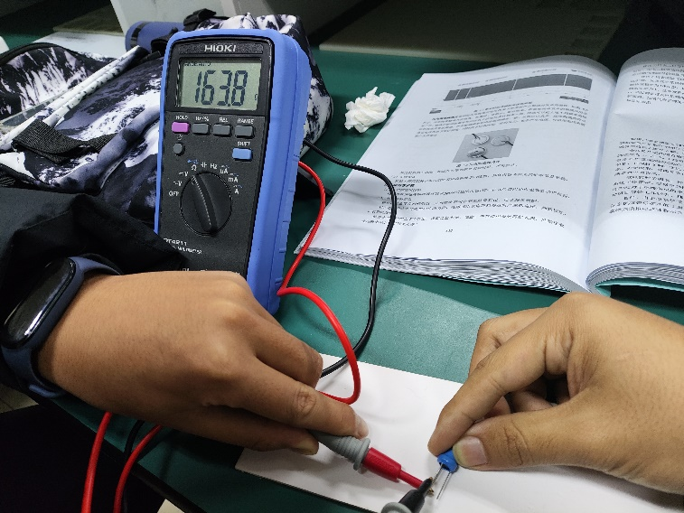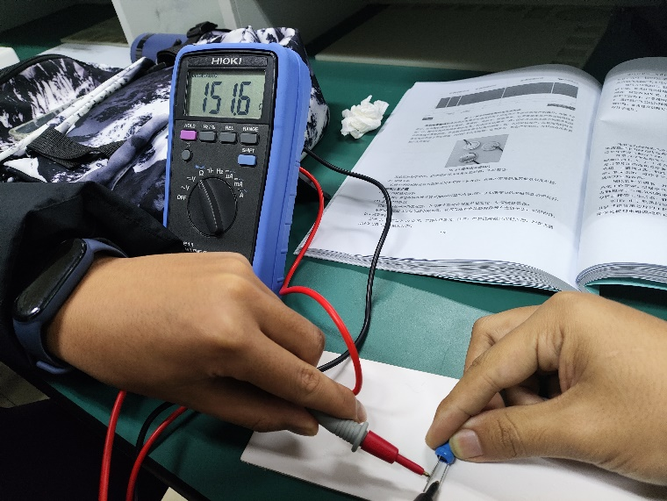
（9）记录测量数据，并画出引脚标注示意图。
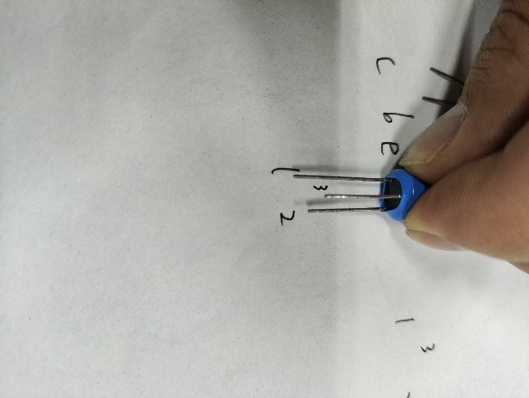
（10）音乐芯片无法用万用表测量，将音乐芯片有字一面朝向自己，引脚向下，则从左至右引脚顺序为1，2，3。1是负极，2是正极，3是音乐信号输出端。注意接电源时严禁接错。将音乐芯片正确连接至电源，使用示波器观察音乐芯片3脚输出波形，示波器探头负极接电源负极，正极接3脚。通过single模式截取当前波形，并获得当前大致波形频率。记录典型波形和观察到的多个频率。
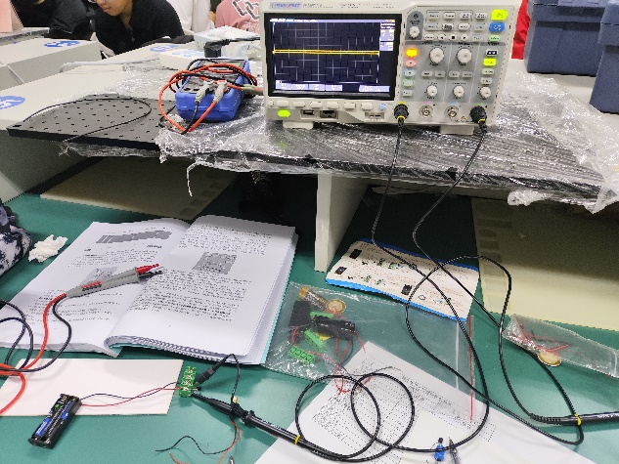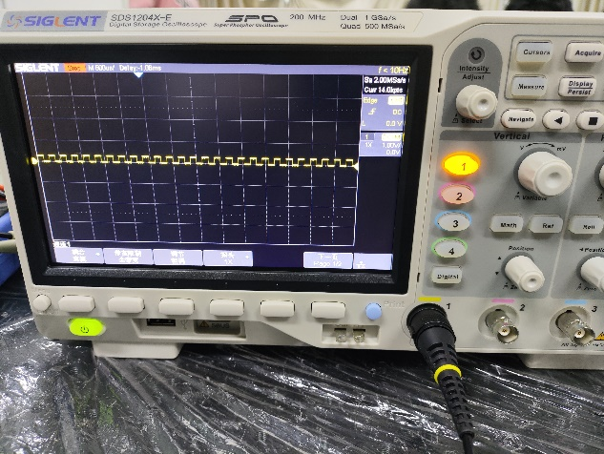
5.实验数据处理：
电阻阻值
标注读取 | 10kΩ
万用表测量 | 10.09kΩ

压电蜂鸣器降压
直流正接 | 234.3mV
直流反接 | -1.145V
交流不按 | 0V
交流按住 | 0.32V

光敏二极管降压
正接 | 0.138V
反接 | 0V

光敏二极管降压/电阻
红表笔接b，黑表笔接c | 0.658V
红表笔接b，黑表笔接e | 0.657V
手按b、c，红表笔接c，黑表笔接e | 10.35mΩ
手按b、e，红表笔接e，黑表笔接c | 36.5mΩ

升压电感
接1、2 | 12.5Ω
接1、3 | 163.8Ω
接2、3 | 151.6Ω
6.实验结果分析与讨论
（1）电阻阻值为10.09kΩ。
（2）压电陶瓷蜂鸣片在按压时会产生电压，并形成波形，电压和波形随按压力度改变而改变。
（3）光电二极管压降约为0.238V。
（3）三极管引脚分别为c、b、e，红表笔接b，黑表笔接c时降压为0.658V；红表笔接b，黑表笔接e时降压为0.657V；手按b、c，红表笔接c，黑表笔接e时电阻为10.35mΩ；手按b、e，红表笔接e，黑表笔接c时电阻为36.5mΩ。
（3）三脚升压电感接口分别为1、3、2，两两连接后电阻分别为12.5Ω、163.8Ω、151.6Ω。
（3）音乐芯片波形为放波形。
7.思考题回答
（1）升压电感可以升高电压，但不可以放大功率。
（2）能替代。
（3）需要将电压驱动改为电流驱动。
实验二：光纤系统通信实验

1.实验目的：通过搭建光通信系统，了解光通信的原理，通过对比空间光通信和光纤通信，了解光纤通信的优势。
2.实验基本原理：光的全反射。
3.实验器材：升压电感，电池盒，电池，导线，开关，接线端子，三极管8050（NPN型），压电蜂鸣器，音乐芯片，光敏二极管，光纤，万用表，示波器。
4.实验步骤：
（1）按照电路图连接电路，双人独立验证电路，确保连接正确后，放上电池、打开开关，听是否有声音。
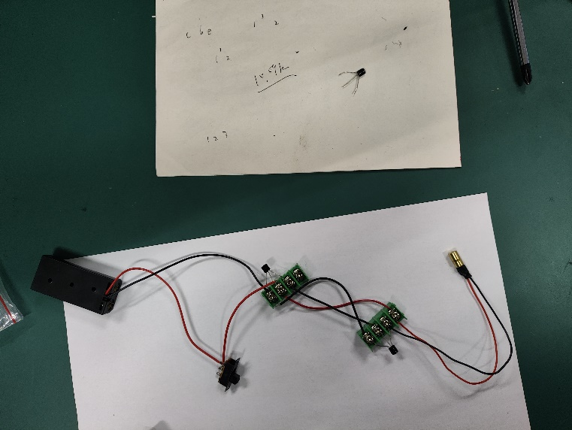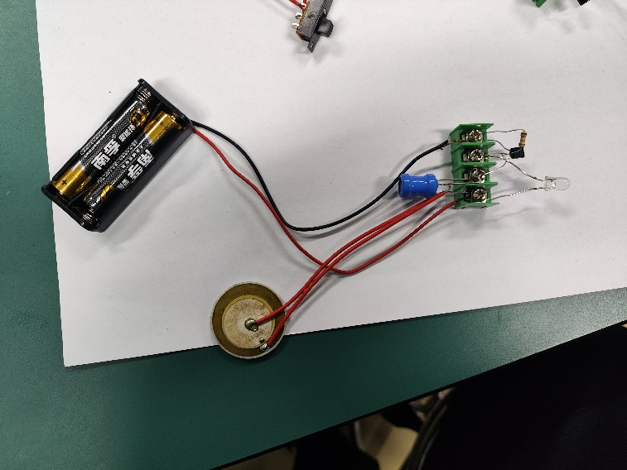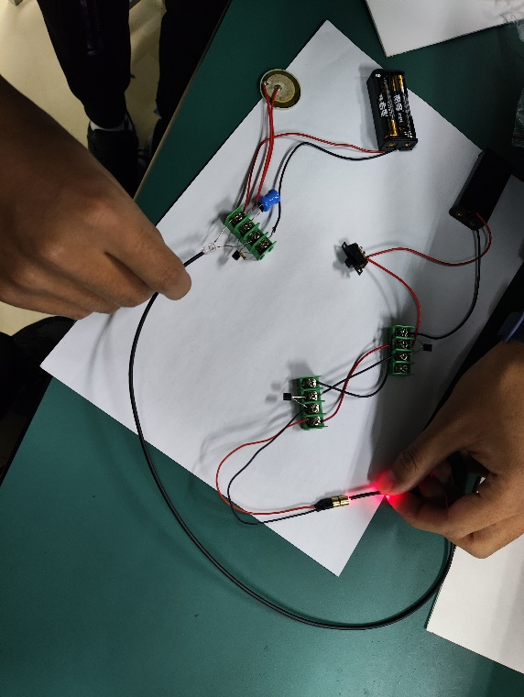

（2）电路正确连接后，使用万用表测量多个关键点处的电压，比如电源电压、音乐芯片输出脚电压、发光二极管的电压等，记录各点电压。
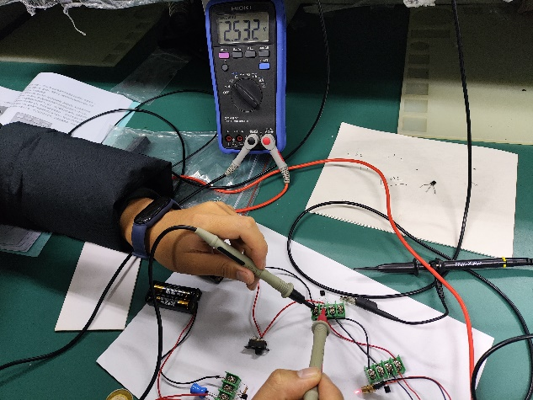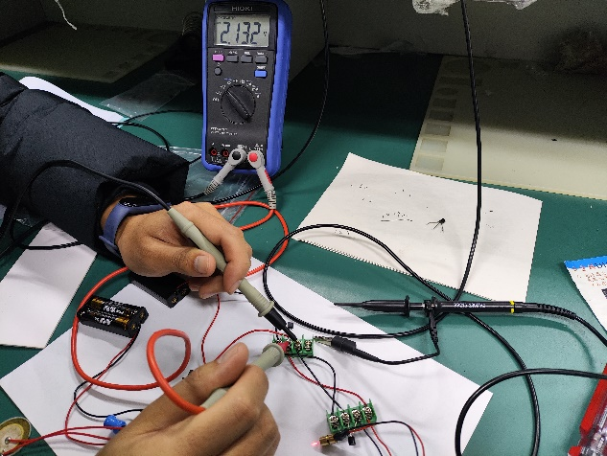
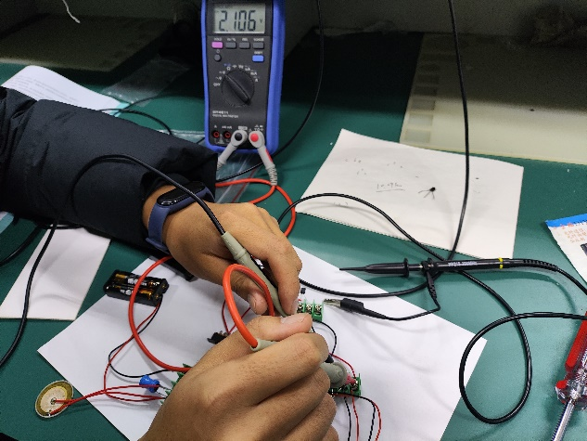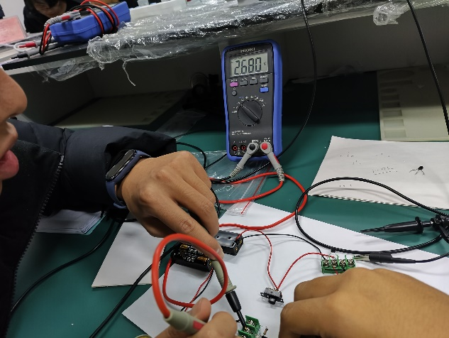
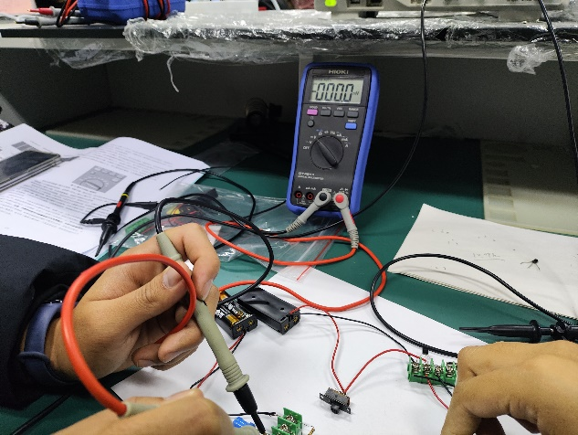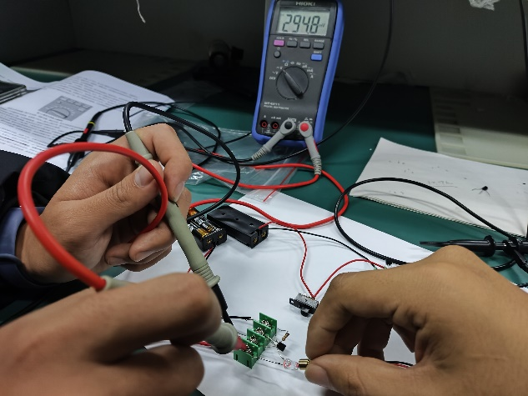
（3）使用示波器测量电路上的点的信号，自行选择电路上所有有意义的点进行测量。记录电路上不同的信号表现、根据电路图理解为什么信号不同记录相应数据并在实验报告中讨论。可结合万用表和示波器测量同一位置，对比测量结果。
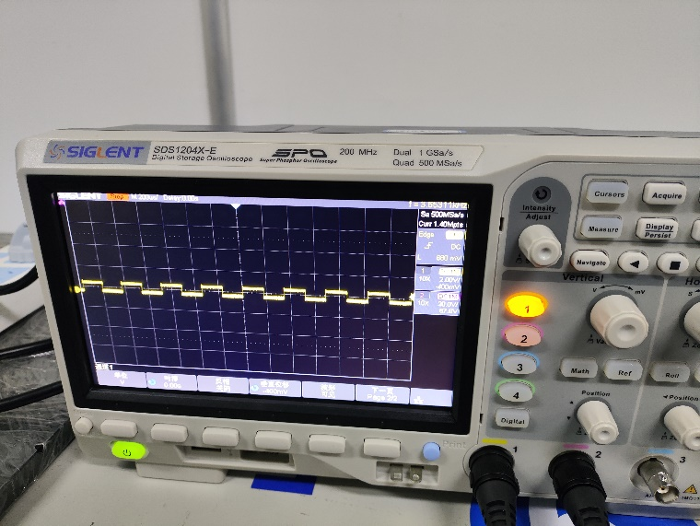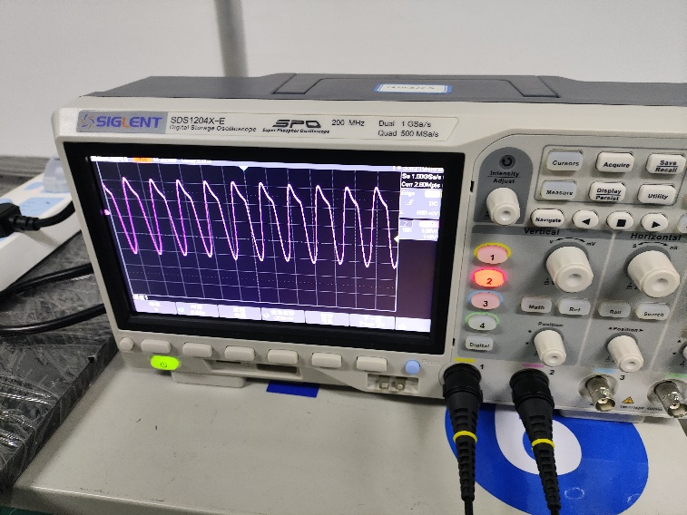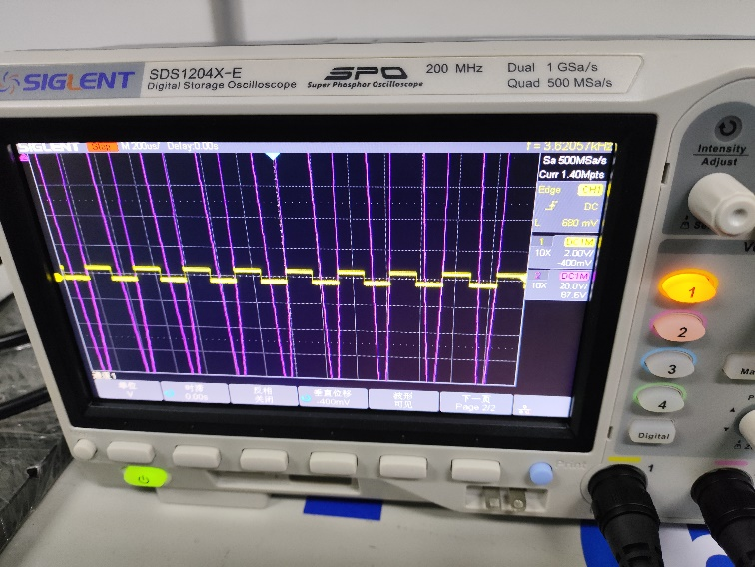
5. 实验数据处理：
电压
电源 | 2.532V
音乐芯片 | 2.132V
激光二极管 | 2.106V
升压电感 | 2.68V
压电陶瓷蜂鸣片（无光） | 0V
压电陶瓷蜂鸣片（有光） | 294.8mV
6. 实验结果分析与讨论
（1）光纤通信可以正常传导信号
（2）示波器中，音乐芯片波形为方波形，蜂鸣片波形约为正弦形。

实验三：斩波器对光信号的调制

1.实验目的：探究斩波器不同频率对光信号进行调制的影响。
2.实验基本原理：光纤通信基本原理。
3.实验器材：升压电感，电池盒，电池，导线，开关，接线端子，三极管8050（NPN型），压电蜂鸣器，斩波器，光敏二极管，光纤，万用表，示波器。
4.实验步骤：
（1）调节电路，使光发射为恒定值，不受音乐芯片影响，然后使用斩波器不同频率对光信号进行调制，分别通过示波器观察接收端信号、感受喇叭在不同调制频率下发出的声音。
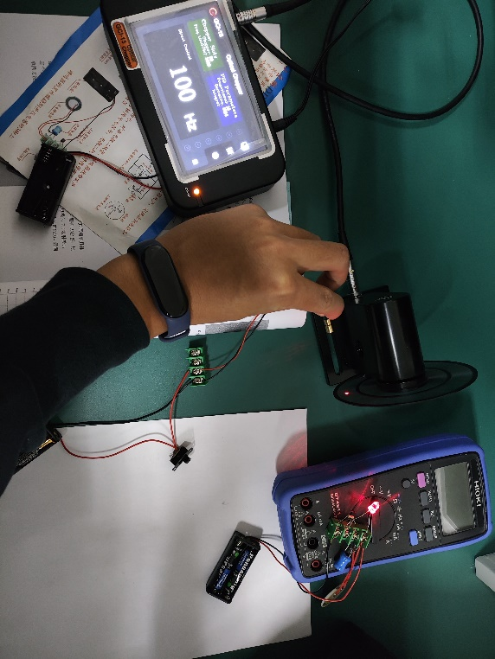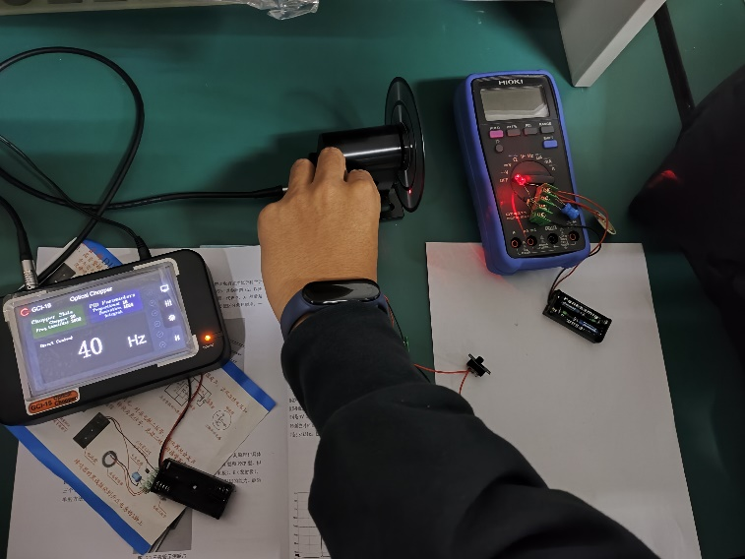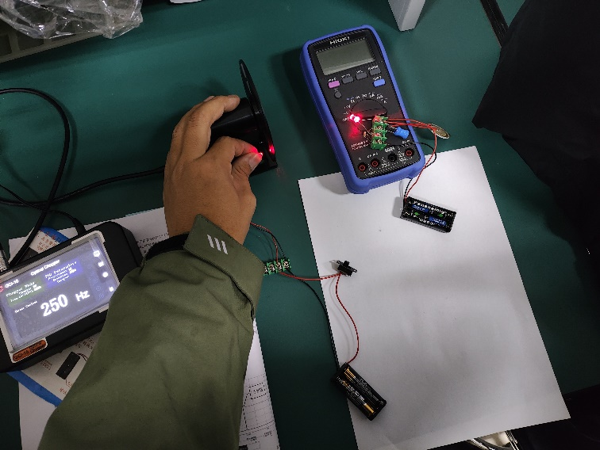
（2）通过蜡烛火焰、透镜等多种手段干扰自由空间光通信观察接收到的信号的变化。
5.实验数据处理：
本实验无具体实验数据，所有实验结果图片均呈现在实验报告中。
6．实验结果分析与讨论
（1）一定范围内，斩波器频率越高，压电陶瓷蜂鸣片发出的声音越低，音调越高。
（2）蜡烛火焰和透镜等不规则光源会导致蜂鸣片发出不规律声音。

